**MATLAB课堂练习**

请练习编写以下MATLAB程序

1.计算



2.求a=5,x=2,k=8的函数值



3.







，

请画出下面的图形

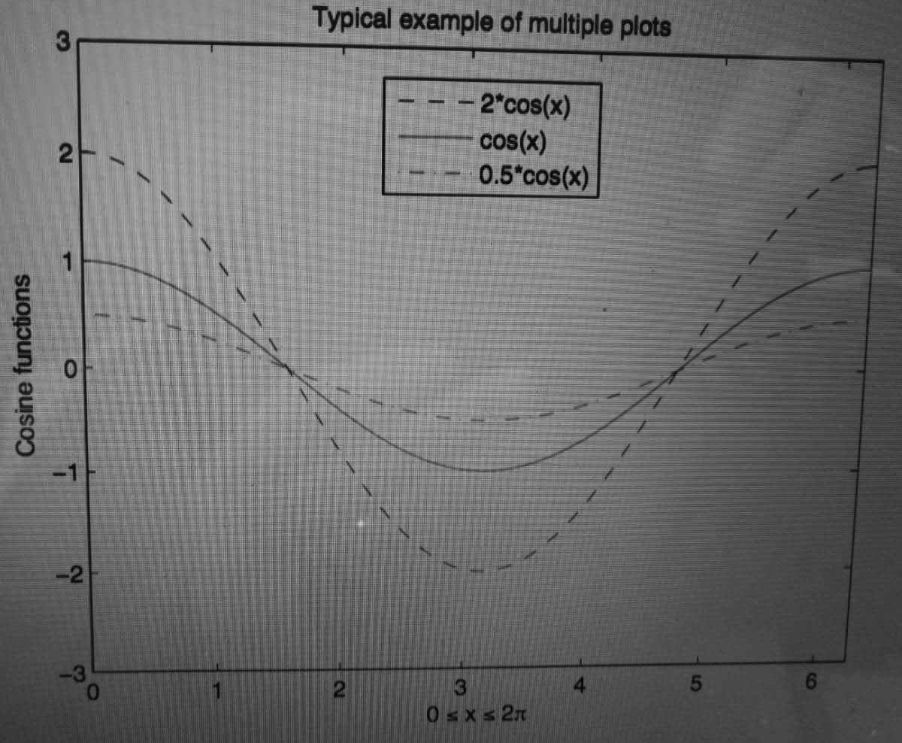

4. 矩阵，分别对*a*进行特征值分解、奇异值分解

5.请使用MATLAB帮助功能了解自带函数fminsearch，并利用该函数求解以下

问题

1. 求函数的最小值
2. 画出函数 的三维图像；

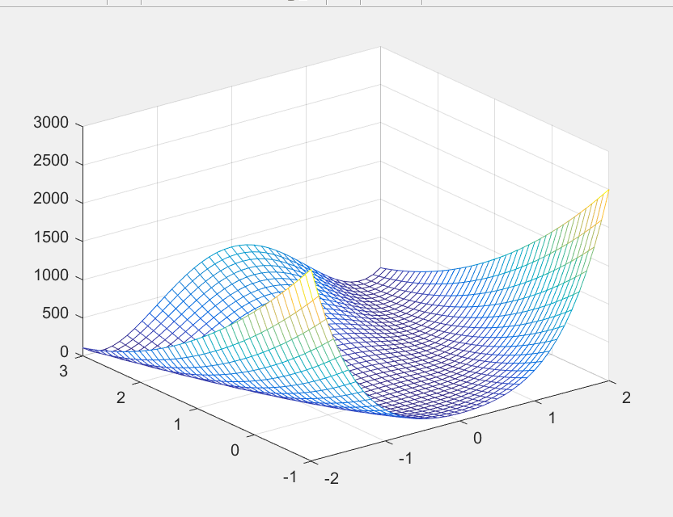

（2）画出等值线，在等值线图上画开始点和解

